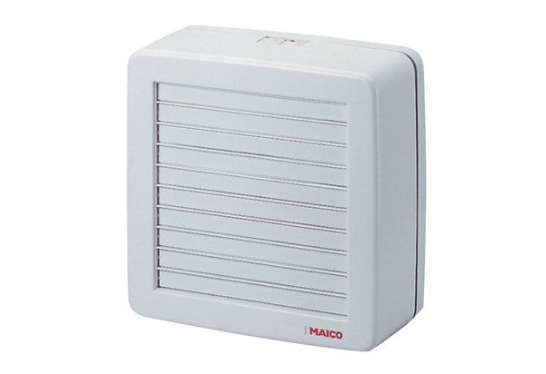Aksijalni prozorski ventilator EVR 31Jedinica za pakiranje: 1 komAsortiman: C
Broj artikla: 0080.0821Proizvođač: MAICO

